内蒙古呼和浩特、蒙古舌尖美食团
希拉穆仁草原、库不齐沙漠、成吉思汗陵、席力图召双飞5日游
★游玩安排：草原行—驰骋希拉穆仁草原，感受草原的辽阔，感受马背文化； 大漠行—徒步或越野车游览库布齐沙漠，观浩瀚神奇的大漠风光； 天骄行——参观成成吉思汗陵，体验一代天骄的杰出政治思想和军事智慧； 文化行—游览历史人文景观席力图召和将军衙署，车游伊斯兰、蒙元文化一条街，了解蒙族文化。★用餐安排：特色美食体验（手扒羊肉、烤羊、黄河鲤鱼、涮羊肉、莜面、麦香村烧麦），平均餐标40元/成人/餐，全面感受独特饮食文化。★住宿安排：一晚蒙古包，深度体验牧羊人的生活，呼市、鄂尔多斯酒店升级，特色与舒适相结合。★贴心赠送：1、每位客人敬献标准2米长蓝色贵宾哈达一条； 2、每人每天一支矿泉水。
- 行程安
第一天：深圳（飞行4.5小时，经停武汉)-呼和浩特
各位贵宾于指定时间前往深圳宝安机场，乘机（、参考航班：ZH9853 07:20-12:10）赴内蒙-呼和浩特。抵达中餐后前往参观【 内蒙古博物馆】（周一闭馆）该馆有四项基本陈列：“内蒙古古生物陈列”、“内蒙古历史文物陈列”、“内蒙古革命文物陈列”、“内蒙古民族文化陈列，让您尽览内蒙的民俗文化；晚上团友可自由活动，晚餐后入住酒店。
含：中、晚餐 宿：呼和浩特
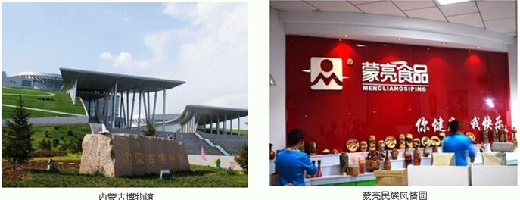

第二天：呼和浩特90KM 1.5小时-希拉穆仁草原
早餐后，乘车赴【希拉穆仁草原】，希拉穆仁草原位于阴山山脉脚下，古有：“刺勒川，阴山下，天似穹庐，笼盖四野，天苍苍，野茫茫，风吹草地现牛羊”的诗句，抵达草原后，接受蒙古族迎客—— 敬献下马酒！体会云淡天地好景象！游客自由活动，漫游草原，祭拜敖包；访问牧民家庭，亲临蒙古族家庭、品尝牧民自做的蒙古白食——奶制品，午餐品尝民族特色餐——手扒羊肉，下午自由活动游客自由观看 “蒙古男儿三艺”中的赛马及摔跤表演晚餐后观看民族歌舞表演，晚餐后可参加篝火互动晚会，感受蒙古族的深情与豪放！
含：早、中、晚餐 宿：草原景区
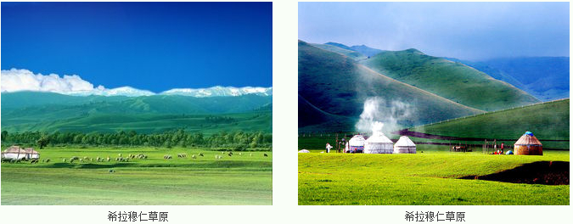
第三天：草原景区310KM库不齐沙漠40KM30分钟-达拉特旗
蒙式早餐后（提示：早餐比较简单，有稀粥、馒头或油饼、小咸菜等），乘车赴【库布其沙漠】（游览2小时) 途中观赏中华民族的母亲河——黄河风光、亚洲最大的的火力发电厂——达旗电厂；深度体验奇妙的沙漠之旅，景区的游玩项目众多，就像一个沙漠大型游乐园一样，可以根据自身需要参与沙漠景区内提供的滑沙、骑骆驼等收费项目，在这里你可以尽情体验各种刺激和浪漫的沙漠活动；结束沙漠体验之旅后；乘车前往达拉特旗，晚餐后入住酒店。
含：早、中、晚餐 宿：达拉特旗
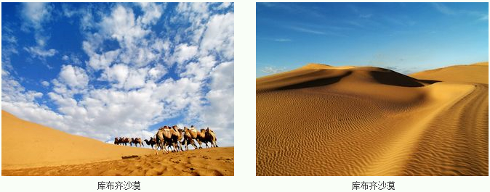

第四天：达拉特旗140KM2小时-成吉思汗陵-300KM3.5小时-呼和浩特
早餐后，参观一带天骄【成吉思汗陵旅游区】（游览2小时），参观气壮山河门景、铁马金帐群雕、亚欧版图、蒙古艾力、《蒙古历史长卷》等景点 ，这里孕育一统天下的豪情，是神奇的蒙古民族深厚的文化底蕴。您会震撼于一代天骄征霸世界的风采，叹服于蒙古武士的所向披靡，在亚欧版图领略蒙古帝国广阔的疆域，在“天下第一包”拜谒人类历史上伟大的征服者成吉思汗，午餐后观看《一代天骄表演》；后乘车返回呼和浩特，后前往参观【蒙亮民族风情园】，参观呼和境内规模最大的民族用品生产线和展厅后。晚餐后入住酒店。
含：早、中、晚餐 宿：呼和浩特
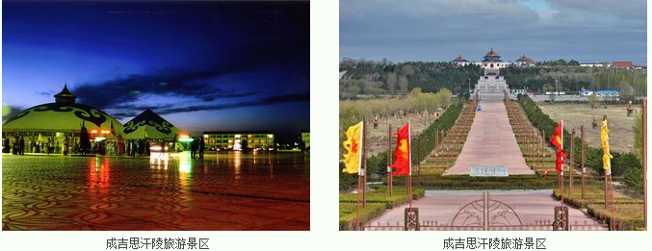

第五天：呼和浩特（飞行4.5小时，经停武汉）深圳
早餐后，参观呼市唯一有活佛的藏传佛教寺院—【席力图召】（参观60分钟），了解藏传佛教与蒙古族历史及文化的相互影响。席力图是蒙古语，意为“首席”或“法座”，汉名“延寿寺”，寺庙因四世达赖的老师第一世席力图活佛长期主持此庙得名。结束内蒙古愉快之旅，返回温暖的家！
含：早餐 宿：温馨的家
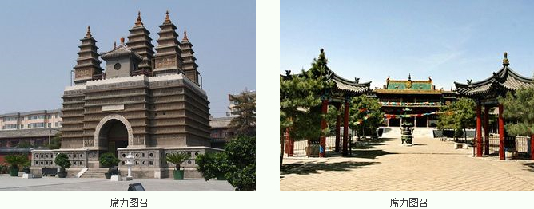

*************** 行程愉快结束！祝旅途愉快！*************

费用说明 ：

费用包含：
1.交 通：深圳往返呼和浩特经济舱机票，当地空调旅游巴士，一人一正座。
3.住 宿：行程内所列预备四星酒店标准双人间。（注：当地酒店为当地政府评星级，不同于大城市）
4.用 餐：行程中团队标准用餐，含4早8正餐，餐标30元/人。正餐8菜一汤，十人一桌，不足十人逐减量（如因自身原因放弃用餐，则餐费不退）。
5.门 票：行程中所含的景点首道大门票。
6.导 服：当地优秀中文导游。
7.赠 送：每人每天一支矿泉水。
8.儿童价标准：年龄2~12周岁（不含），不占床，只含当地车位、半正餐，不含早餐，其余费用敬请自理。

费用不包含：
1.小交通：深圳-机场区间交通，当地景区内用车。
2.行程内单出一单男或单女需补全程单房差500元/人。
3.门票：行程中注明需要另行支付的自费景点。
4.因交通延阻、罢工、天气、飞机机器故障、航班取消或更改时间等不可抗力原因所引致的额外费用。
5.酒店内洗衣、理发、电话、传真、收费电视、饮品、烟酒等个人消费。
6.当地参加的自费以及以上“费用包含”中不包含的其它项目。
7.旅游人身意外保险（建议客人购买）
备注：行程中标注的时间可能因堵车、排队、路况、天气等特殊情况有所调整；行程中的所包含的景点属于打包销售，如您不接受或因天气原因不能安排的景点，恕不退还费用 。如遇不可抗力因素如塌方、台风或航班延误等原因造成行程延误或不能完成景点游览，旅行社不承担责任。
备注：我社出团体票，一旦出票不能退改签，如因客人原因退团，产生的相关损失费用由客人承担。
草原旅游注意事项：
1、呼伦贝尔草原是亚洲中部蒙古高原的组成部分，属寒温带和中温带大陆性季风气候，其特点是冬季寒冷漫长，夏季温凉短促，春季干燥风大，秋季气温骤降，年平均气温-5℃—2℃。一年四季的划分为：11月至竖年3月为冬季，4—5月为春季，6—8月为夏季，9—10月为秋季，降雨多集中在7、8月间，夏季由于草原的昼夜温差较大且降雨量集中，故应携带保暖衣服和雨具。
2、内蒙古草原一望无际，开车、骑马时要在指定范围内活动，以免迷失方向和破坏草场；晚间活动难以辨别方向，一定要有当地人陪同，且要带上手电筒。
3、呼伦贝尔草原属蒙古高原，阳光充足，紫外线强，要做好防晒准备，请客人自备一些药品（如防暑、下火、止泻、防感冒、防蚊、消炎药等）。
4、初到草原应多喝水多吃水果，呼伦贝尔水质较硬，请不要喝生水，要喝矿泉水以防肠胃不适。饮食宜有节制，不可暴饮暴食，以免增加肠胃负担。
5、在草原上，风俗习惯较多，禁忌也有，要听从地陪安排。请尊重民族礼节。蒙古族自古以来是一个热情好客的民族，贵宾抵达定会以酒相迎，但不会强迫一饮而尽，但不适饮酒者一定要接过银碗沾唇示意，以示礼貌。
6、草原上随时都会让您得到美的享受，要把您的感受带回家，可别忘记多带胶卷和电池，数码相机也要备足了存储卡。在呼伦湖游船时请保护好相机或手机等电子产品，以免进水后无法使用。

草原骑马注意事项：
1、骑马时最好不要在马背上作剧烈运动或互递东西，不要在马上拍照打手机，不要中途下马，也不要在马上换衣服，尤其是鲜艳的衣服，也不要因惊恐而大声呼叫惊吓到马匹。
2、骑马时用前脚掌踩好马蹬，千万不要把整只脚都伸到马蹬里，否则不慎落马易把脚让马蹬套住，挣脱不了，受到伤害。
3、缰绳是控制马的最有效手段，可以掌握马的方向、快慢。在下坡时，很容易马失前蹄，此时身体重心要向后倾，同时使劲拉紧缰绳，可以使马匹借力迅速站起，切忌抱马的脖子，那样只会给马的前蹄增加压力，造成人仰马翻。
4、马经过一个阶段的活动，肚带易松，要时刻勒紧肚带，以防造成马鞍侧滑，使人落马。
5、马在奔跑时，骑手要腿部用力，踩好马蹬的同时夹紧马的肚子，同时双手拉紧缰绳抓紧马鞍，臀部稍离开马鞍，可防止颠簸蹭破屁股。
6、下马时最好由主人把马牵住再下马，下马时应将左脚从马蹬中向外撤到脚的前脚掌，然后左手紧握马缰，抬右腿翻身下马，下马时要先确认左脚可以脱开马蹬时再下马。

